房屋建筑物拆除权竞标会

竞
标
文
件

湖州南浔城投城市建设集团有限公司 2022年11月4日
竞标公告

拍卖人依法接受委托，定于2022年11月8日9：30止（延时的除外）在湖州南浔城投城市建设集团有限公司二楼会议室举行拍卖会，现公告如下：
一、拍卖标的：
位于湖州市南浔浙江菱格木业公司、湖州南浔林峰家具厂厂区内的房屋建筑物拆除权，建筑面积约16233.66㎡。地面以上标的整体拍卖，起拍价58万元（低于起拍价为无效）。
以上标的实际面积以本次标的物移交时的现状为准、以委托人指定的现场现状拆除范围、界至为准。
二、拍卖方式：现场竞价，价高者得
三、展示地址：湖州市南浔镇风顺路与年丰路西南角。
四、展示看样时间：
2022年11月5日、6、7日上午9:30时—下午4时止（看样联系人：陈云 18257206227）。
五、报名资质：
凡参加竞拍者，必须是湖州市工商行政管理部门注册登记的、具有钢结构工程、市政公用或房屋建筑工程施工资质、且注册资本金在500万元以上的企业法人。
报名时间：公告之日起至2022年11月7日下午4时止。报名时须带营业执照副本、与注册登记企业名称相符的“钢结构工程、市政公用或房屋建筑工程施工资质”证书原件及复印件、公章，以及企业基本情况表、法定代表人委托书、身份证复印件、代理人身份证原件和复印件，并交纳保证金20万元，提供汇款凭证。（注：保证金和成交价款必须是公对公的形式支付）。保证金账户（户名：湖州南浔城投城市建设集团有限公司；开户行：中国银行南浔支行；账号：366258342239）未交保证金则视为废标。

六、联系服务人： 王工 0572-3018269
本公司网址：www.hznxctszlh.com

湖州南浔城投城市建设集团有限公司
2022年11月4日

房屋建筑物净残值评估明细表
资产占有单位:湖州南浔城投城市建设集团有限公司（原浙江菱格木业有限公司）
序号 | 资产名称 | 建筑面积（平方米） | 房屋结构 | 所在层/总层 | 备 注
1 | 1幢 | 31.94 | 混合 | 1/1
2 | 2幢 | 479.40 | 混合 | 1-2/2
3 | 3幢 | 1460.47 | 钢钢混 | 1/1
4 | 4幢 | 993.13 | 钢结构 | 1/1
4 | 4幢-1 | 519.07 | 钢结构 | 1/1
4 | 4幢-1-1 | 73.10 | 混合 | 1/1
5 | 5幢 | 1143.69 | 钢结构 | 1/1
6 | 6幢 | 25.81 | 简易 | 1/1 | 不在本次拍卖中
7 | 7幢 | 30.59 | 棚 | 1/1 | 不在本次拍卖中
8 | 8幢 | 35.88 | 简易 | 1/1 | 不在本次拍卖中
9 | 9幢 | 1645.27 | 钢钢混 | 1/1
10 | 10幢 | 296.69 | 棚 | 1/1
11 | 11幢 | 104.50 | 简易 | 1/1
12 | 12幢 | 1043.13 | 钢结构 | 1/1
12 | 12幢东面钢棚 | 171.00 | 简易 | 1/1
13 | 13幢 | 36.80 | 简易 | 1/1 | 不在本次拍卖中
14 | 14幢 | 92.48 | 砖简 | 1/1
15 | 15幢 | 1349.48 | 钢钢混 | 1/1
16 | 16幢 | 38.88 | 混合 | 1/1
17 | 17幢 | 59.52 | 混合 | 1/1
18 | 18幢 | 752.84 | 混合 | 1-2/2
19 | 19幢 | 205.69 | 砖木 | 1/1
20 | 20幢 | 53.23 | 简易 | 1/1
21 | 21幢 | 129.45 | 简易 | 1/1
22 | 22幢 | 178.87 | 钢结构 | 1/1
23 | 23幢 | 24.24 | 棚 | 1/1 | 不在本次拍卖中
24 | 24幢 | 53.54 | 棚 | 1/1 | 不在本次拍卖中
25 | 25幢 | 477.29 | 钢结构 | 1/1
26 | 26幢 | 143.89 | 棚 | 1/1
27 | 27幢 | 57.96 | 砖木 | 1/1 | 不在本次拍卖中
28 | 28幢 | 57.00 | 棚 | 1/1 | 不在本次拍卖中
29 | 29幢 | 181.40 | 棚 | 1/1 | 不在本次拍卖中

原湖州市南浔浙江菱格木业公司房屋建筑物拆除范围（以上标的实际面积以本次标的物移交时的现状为准、以委托人指定的现场现状拆除范围、界至为准）
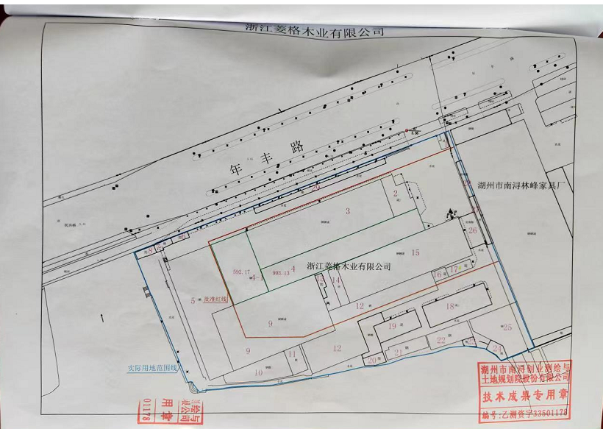

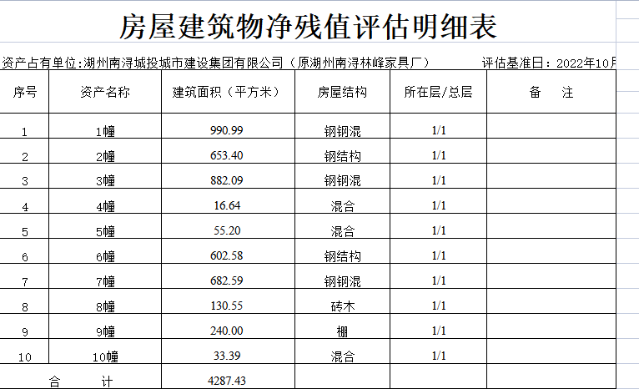

原湖州市南浔湖州南浔林峰家具厂房屋建筑物拆除范围（以上标的实际面积以本次标的物移交时的现状为准、以委托人指定的现场现状拆除范围、界至为准）
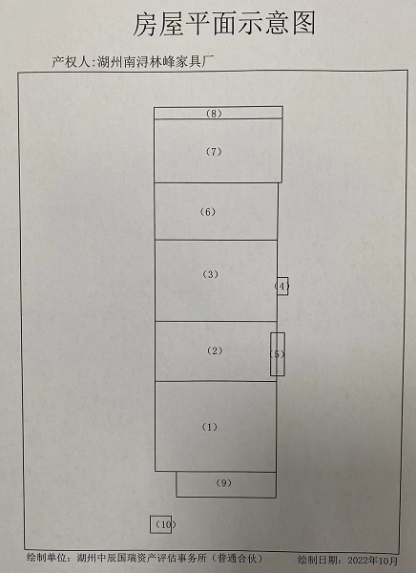

1、企业基本情况表
企业名称
注册地址 |  |  |  |  |  | 邮政编码
联系方式 | 联系人 |  |  |  |  | 电 话
联系方式 | 传 真 |  |  |  |  | 网 址
组织结构
法定代表人 | 姓名 |  | 技术职称 |  |  |  |  | 电话
技术负责人 | 姓名 |  | 技术职称 |  |  |  |  | 电话
成立时间 |  |  | 员工总人数：
企业资质等级 |  |  | 其中 | 项目经理
营业执照号 |  |  | 其中 | 高级职称人员
注册资金 |  |  | 其中 | 中级职称人员
开户银行 |  |  | 其中 | 初级职称人员
账号 |  |  | 其中 | 技 工
经营范围
备注

2、法定代表人身份证明书

（姓名）是 （投标人名称）
的法定代表人，身份证号码为 。

特此证明

身份证复印件（身份证正反面）

投标人： （盖章）

法定代表人： （签名或盖章）

日期： 年 月 日

3、投标代表授权委托书
本授权委托书声明，我 （姓名）系 （投标人名称）的法定代表人，现授权委托 （投标人名称）的 （姓名）为我单位代理人，以本单位的名义参加 （招标人）的 湖州市南浔浙江菱格木业公司、湖州南浔林峰家具厂厂区内的房屋建筑物拆除权 （项目名称） 竟标活动。代理人在开标、评标、合同谈判过程中所签署的一切文件和处理与之有关的一切事务，我均予以承认。

代理人无转委托权，特此委托。

代理人： （签字） 性别 ： 年龄：
身份证号码： 联系电话：
投标人： （盖章）
法定代表人： （签字或盖章）

年 月 日
附：身份证复印件并加盖本公司公章：
身份证复印件
（身份证正反面）

竞买协议

拍卖人：湖州南浔城投城市建设集团有限公司
竞买人：

根据《中华人民共和国拍卖法》和相关法律、法规的规定，拍卖人、竞买人双方就竞买人参与拍卖人于2022年11月8日举办的拍卖会事宜达成协议如下：
一、拍卖标的：位于湖州市南浔镇风顺路与年丰路西南角湖州市南浔浙江菱格木业公司、湖州南浔林峰家具厂厂区内的房屋建筑物拆除权，建筑面积约16233.66㎡。
二、竞买人已认真阅读本协议，自愿申请竞标，提交了相关身份证件和资质文件，并交纳了竞买保证金20万元。
三、竞买人在拍卖标的展示期间，已对拍卖标的本身及其相关权利进行了充分了解，并自愿接受拍卖人以现状对其进行拍卖。
四、拍卖人提供拍卖标的的简介、表述等相关资料仅供竞买人参考。拍卖人在本次拍卖活动中，仅负责对本次拍卖标的物价值的拍卖成交确认，拍卖人对标的物包括但不限于标的物建筑面积、拆除范围、界至等产生的一切误差均不承担担保责任。竞买人已亲自审看拍卖标的，并经预测算或自身经验对标的的价值进行了研判，对其瑕疵和可能产生的风险已有充分了解并愿意接受。
五、竞买人竞买成功，同意按竞买须知规定按时支付成交价款。
六、竞买人交纳的竞买保证金，如拍卖会上竞买人未能竞得任何标的，拍卖人于拍卖会后三个工作日内全额无息退还；如竞买人成功竞得某标的，竞买保证金转为履约保证金。
七、竞买人竞买成功，如出现拖延签署及拒绝签署《成交确认书》或者在约定的期限内不全额支付拍卖价款等违约情形的，视为违约，委托人有权取消买受人资格，所交的保证金不予退还。因买受人违约造成再次拍卖，再次拍卖成交价低于本次拍卖成交价的差额部分及再次拍卖的费用，委托人有权要求第一买受人承担。
八、竞买人完全同意竞买须知中规定的拍卖标的移交（交割）、拆搬运、安全生产、所涉的税费等规定条款，保证严格遵守履行规定的条款。
九、竞买人签署相关文件是拍卖人与竞买人之间权利义务的重要内容，为本协议的重要组成部分。
十、经双方协商同意，因本次拍卖所发生的纠纷不能自行和解的，双方均有权提起诉讼，并约定由拍卖人所在地法院管辖。
十一、本协议自签订之日起生效。本协议一式二份，拍卖人、竞买人各执一份。

拍卖人（盖章）： 竞买人（签字、盖章）：

委托代理人：

年 月 日

房屋建筑物拆除权竞买人承诺书

致：湖州南浔城投城市建设集团有限公司
本单位认真阅读了关于房屋拆除权的相关文件，对标的物进行了详尽的实地踏看，了解了厂区内可拆房屋及未列入拆除范围的不可拆房屋的具体情况。已完全了解了标的物的实际现状以及可能存在的瑕疵和可能存在的亏损风险。现本单位在办理拍卖竞买报名前，特作出如下承诺：
1.本单位在递交本“承诺书”前，已在标的物现场对标的物的现状及拆除范围、界至进行了仔细的察看和评估,并对本次参加竞买可能产生的经济风险以及拆除时间约定等进行了研判和预估，已对你公司制订的“竞买协议”等文件进行了仔细的阅读，完全理解和接受。
2.本单位在这次拍卖活动中递交的资格文件以及签字、盖章的所有拍卖文件均真实有效。否则，本单位愿承担相应的法律责任。
3.本单位对标的物的现状以及可能存在的瑕疵完全了解。对“竞买须知”的所有条款完全接受认可。本单位对本次拆除的房屋建筑物进行了充分的估测和市场价值认证，拍卖成交后，保证不以任何理由和借口否定拍卖结果或提出任何其他异议。
4.本单位完全同意和接受“标的物的数量、质量均以委托人在移交标的物时的现场现状为准，房屋建筑物的平方面积及其它若有误差，则不影响成交价款”的约定。
5.本单位同意将20万元竞买保证金在拍卖成交、付清全部成交价款后转为“房屋拆除履约保证金”。完全同意并严格履行“竞买须知”第九、十条关于拆除、搬运时间约定、关于拆除、搬运等安全责任的约定，保证严格按照《安全法》的规定进行规范作业，同意对由此产生的一切法律、经济和安全生产等承担全部责任，与委托人、拍卖人无涉。
6.本单位承诺在装卸、搬运等过程中造成的一切消防、环境污染、扬尘防治、人身意外伤害等法律、经济责任由本单位承担，与委托人、拍卖人无涉。
特此承诺！
承诺人： （签字或公章）
年 月 日

房屋建筑物拆除权标的物移交协议

甲方：湖州南浔城建投资发展有限公司（拍卖委托人）

乙方： （拍卖买受人）

根据2022年11月8日“房屋建筑物拆除权拍卖会”竞标文件的约定，甲、乙双方特签订本《房屋建筑物拆除权标的物移交协议》，甲、乙双方恪守信用、严格履行。
一、乙方自愿参加由湖州南浔城投城市建设集团有限公司于2022年11月8日举办的“房屋建筑物拆除权竞标会”，并在拍卖会上以最高应价竞得拍卖标的。
二、乙方竞得的标的物为：位于湖州市南浔浙江菱格木业公司、湖州南浔林峰家具厂厂区内的房屋建筑物拆除权，建筑面积约16233.66㎡。地面以上标的整体拍卖。实际面积以本次标的物移交时的现状为准。
三、乙方于2022年11月8日下午4时前，在规定的时间内付清了全部拍卖成交价款： 万元。
四、乙方同意将参拍报名时交纳的保证金20万元转为本标的物移交协议的履约保证金。
五、乙方同意和完全接受甲方提出的“标的物数量、质量、面积均以标的物移交时的现状现场为准，房屋建筑面积及其它若有误差，则不影响成交价款”的约定。标的物移交后，乙方愿承担包括但不限于建筑面积产生误差等一切风险责任。
六、2022年 月 日，甲、乙双方在标的物现场，由甲方将本次经拍卖成交的标的物逐一移交给乙方（包括房屋拆除的范围、界至等）。乙方经仔细核实，确认甲方移交的标的物全面、完整，乙方无任何异议。
七、乙方须严格按照标的物移交时，甲方指定的拆除范围进行房屋建筑物拆除，不得擅自拆除标的物移交范围以外的建筑物。否则，甲方有权对乙方因违约拆除的房屋建筑物进行索赔，直接从履约保证金中扣除。
八、乙方完全同意甲方提出的自本协议签订之日起20天内完成全部标的物的拆除、装卸、搬运、清场等拆除工程，严格按照甲方要求拆除范围内的房屋以及渣土清运。
九、乙方保证严格按照《安全法》、《建筑法》等相关法律、法规，认真执行国家有关部门对建筑施工提出的各项要求和规定，做到文明施工、安全、按期完成拆除施工任务。加强对施工人员的安全教育及防范措施，确保施工中万无一失，对相关工程施工人员均办理人身伤亡等保险业务。乙方进场开展拆除工程施工前，须对标的物内的水、电、气以及国防电缆等设施情况进行详细排查，按相关法律、法规规范、合法进行施工。否则，由此产生的法律、安全、经济责任由乙方全部承担。
十、甲、乙双方还就经济风险、安全生产责任、违约处罚等情况达成一致：
（一）乙方在拍卖活动展示期间，已对标的物现状、市场行情以及可能存在的经营风险等作了充分的了解和评估，若本次房屋建筑物拆除权标的物产生亏损风险，与他方无涉。
（二）乙方完全同意甲方提出的拆除工程时间规定、拆除工程安全生产责任等如下处罚约定：
1.本次拍卖的标的物结构为钢、钢混、砖混等，如果乙方再次使用和再生利用所产生的安全隐患由乙方自己承担，与他方无涉。
2.乙方按时、按规定要求搬运完毕的，经验收后甲方将房屋拆除履约保证金全额退还给乙方（不计息）；如乙方超期、违规拆除、搬运的，擅自开挖地坪及地坪以下管线、钢材等物资的，擅自挖坑就地填埋建筑垃圾的，应承担以下责任：①拆除工程每逾期一天，乙方须向甲方支付违约金每天1万元；②所剩余的标的物甲方有权另行处理，甲方有权扣除乙方的全部或部分房屋拆除履约保证金作赔偿金和违约金处理；③买受人违约后，委托人有权取消买受人参与以后所有拆除权的拍卖资格。
3.本次拍卖的标的物在拆除工程中可能产生和造成扬尘、粉尘、泄露等对环境造成污染及人员安全等安全隐患，乙方均应按照相关法律、法规规范、妥善、安全处理。在拆除施工过程中，须配合南浔区相关主管或执法部门做好扬尘治理专项方案及相关工作措施。否则，由此引起的法律、经济责任、行政处罚责任等均由乙方自行承担。
4、乙方在进行拆除作业时须进行场地封闭管理，配备喷雾降尘设备并保证湿法作业，一旦出现扬尘等情况出现则立即停工整顿消除扬尘。并同意甲方进行发现一次处5万元的处罚，情况严重的甲方将直接上报政府行政主管部门进行处理。
十一、本协议自甲、乙双方签字盖章后生效。本协议一式三份，甲、乙双方各执一份，拍卖人备案一份。
甲方（公章）： 乙方（公章）：

代表（签字）： 代表（签字）：
签订日期：2022年 月 日

